大多数物种基本上都是雄性或雌性。虽然许多物种在出生时表现出1:1的性别比例，但其他物种偏离了均匀的性别比例，这被称为适应性性别比变化。例如，美洲孵化卵的巢的温度会影响出生时的性别比例。

七鳃鳗在一些湖泊栖息地被视为对生态系统有重大影响的寄生虫

鳃鳗也是世界上一些地区的食物来源，如斯堪的纳维亚半岛、波罗的海和北美太平洋西北地区的一些土著人民。

海七鳃鳗的性别比例会根据外部环境而变化。七鳃鳗在幼虫阶段的发育速度决定了它们的雌雄。这些幼虫的生长速度受到食物供应的影响。在食物供应不足的环境中，生长速度会更低，雄性的比例可以达到人口的78%左右。在食物更容易获得的环境中，据观察，雄性的比例约占人口的56%。

我们关注的重点是性别比例问题及其对当地条件的依赖，特别是对于海七鳃鳗。七鳃鳗生活在湖泊或海洋栖息地，并向上游洄游产卵。

我们的任务是检查一个物种根据资源可用性改变其性别比例的能力的利与弊。

您的团队应该开发和检查一个模型，以提供对生态系统中产生的影响的见解

1. 当七鳃鳗的种群可以改变其性别比例时，对更大的生态系统有什么影响？

假设都处于同一生态系统中

根据生物金字塔关系来确捕食者，被捕食者之间比率的关系。

F:食物条件度（1~0）= 0.6

P:雄性比例（0.56~0.78）=0.78-0.22F

r：繁殖强度（0~1）=(P-0.56)/(0.78-0.56)

b_low =0.3

b_high =0.8

b（r）：出生率=b_low+r*(b_high-b_low)

d：死亡率= k1*Pre + k2*C+k3*Par+k4*F+k5

i:增长率 = b-d

N0 = 100

N_m = 3*N0

C0 = rate_c * N0

Pre0 = rate_pre*N0 捕食者

Pre_m = 3*Pre0

Par0= rate_par*N0; 寄生

Par_m = 3*Par_0;

AP0 = rate_Sym*N0; 被捕食者

AP_m=3*AP0;

Pro0 =1000000 生产者

Pro_m = 3*Pro0

T:时间

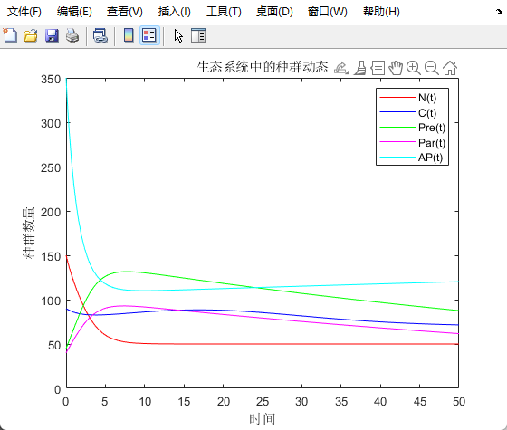



1. 鳃鳗种群的优势和劣势是什么？
2. 七鳃鳗性别比例的变化对生态系统的稳定性有什么影响？
3. 生态系统具有可变化性别比例的七鳃鳗种群 能否为生态系统中的其他物种（如寄生虫）提供好处（advantages）？